A TRAVÉS DE DIFERENTES ACCIONES CULTURALES Y ECOLÓGICAS, ESTUDIANTES DE PASTO SE UNIRÁN A LA PRÓXIMA ‘HUELGA INTERNACIONAL EN DEFENSA DEL MEDIO AMBIENTE’
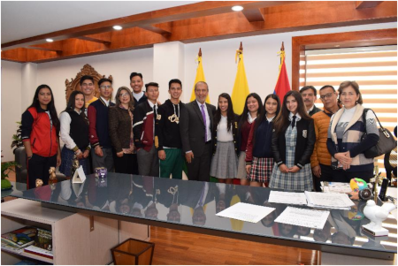
Personeros de las diferentes instituciones educativas de Pasto se reunieron con el alcalde Pedro Vicente Obando Ordóñez para dar a conocer la participación de los estudiantes en la próxima huelga internacional en defensa del medio ambiente, que se llevará cabo el 20 de septiembre. Esta jornada fue acompañada por rectores y funcionarios de la Secretaría de Educación municipal.
El mandatario local escuchó las propuestas y motivaciones de los jóvenes que desean unirse a esta manifestación a través de muestras culturales y acciones que propendan por el cuidado de los recursos del planeta tierra. “Es muy grato escuchar los argumentos de jóvenes y señoritas que tienen planteamientos brillantes encaminados a acciones positivas como la protección del medio ambiente, esto evidencia que existe un futuro grande para Pasto, porque ellos serán nuestros próximos líderes”, sostuvo el alcalde.
Los estudiantes se unirán a esta jornada pacífica que se realizará en diferentes países del mundo, con el fin de sensibilizar a la sociedad sobre el cambio climático, la contaminación y demás formas que afectan el ecosistema. “Estamos buscando que la gente tome conciencia, empiece a tener un sentido de pertenencia por el medio ambiente, porque éste depende de nosotros y se encuentra en nuestras manos. Queremos incentivar a toda la comunidad de Pasto para que se empodere de nuestros recursos naturales y los podamos proteger”, expresó Melani Sofía Taimal, presidente de Consejo estudiantil de la IEM San José Betlemitas.
Así mismo el personero de la IEM San Juan Bosco Marlon Jaramillo, precisó que esta huelga mundial, es significativa para la historia porque es convocada por la juventud para rechazar los atropellos que hoy sufre la naturaleza. Para el líder, es necesario que las nuevas generaciones sigan ejemplos como el de Greta Thunberg, activista sueca de 16 años que ha motivado un movimiento internacional de jóvenes y adolescentes que reclaman a los líderes mundiales acción para detener el cambio climático.
Durante la jornada el alcalde de Pasto invitó a los jóvenes para que el próximo 20 de septiembre, también se sumen al Pacto por la Naturaleza y al ‘Millón de Árboles para la Vida’ y de esta manera se motive la protección por el medio ambiente. “Esta propuesta es muy importante, porque a través de ella podemos motivar la protección de nuestros recursos y, al mismo tiempo, evidenciar un problema tan grande como la deforestación”, agregó David Pasos, presidente del Consejo Estudiantil de la IEM José Félix Jiménez, jornada de la tarde.
Información: Secretario de Educación José Félix Solarte. Celular: 3173651796
Somos constructores de paz

EN COMITÉ MUNICIPAL DE GARANTÍAS Y SEGUIMIENTO ELECTORAL SE ANALIZÓ SITUACIÓN DE CANDIDATOS A CORPORACIONES PÚBLICAS

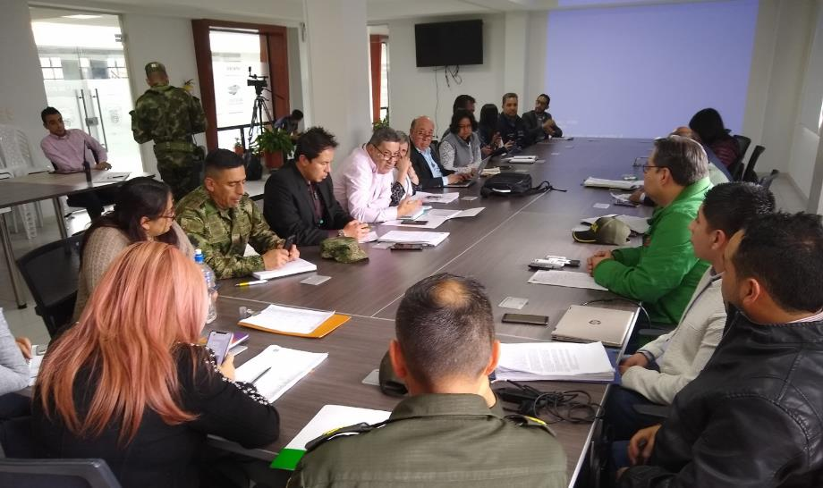
La Alcaldía de Pasto, a través de la Secretaría de Gobierno, desarrolló el quinto Comité de Garantías y Seguimiento Electoral, que tuvo como fin analizar la situación de seguridad y vulnerabilidad de los distintos candidatos que aspiran a un cargo de elección popular en las próximas elecciones del 27 de octubre. El encuentro contó con la presencia de los subsecretarios de Justicia y Seguridad y de Convivencia y Derechos Humanos, además de representantes de la Registraduría Especial de Pasto, MOE, Policía Metropolitana, Fiscalía Seccional y Personería Municipal, entre otros.
Carolina Rueda Noguera, secretaria de Gobierno del municipio, presidió el desarrollo del encuentro y explicó al inicio de este, que, ante los recientes hechos de violencia en contra de candidatos en otras zonas de país, se consideró necesario convocar al comité para analizar la situación de seguridad de los aspirantes a un cargo en las elecciones que se realizarán en el municipio.
“Según la información dada por Fiscalía seccional y la UNP ningún candidato de los que en este momento aspiran a un cargo de elección popular en el municipio está en condición de vulnerabilidad o bajo amenazas”, precisó la funcionaria. Desde el mismo comité surgió el compromiso de socializar con los distintos partidos y movimiento políticos, así como con grupos representativos sociales, la resolución 1289 del 15 de agosto de 2019 que establece la ruta de atención dispuesta en caso de presentarse algún caso que ponga en riesgo la vida de un candidato/a, la cual se activa por medio del Plan Democracia establecido por la Administración Municipal desde el año 2016.
Por último, la secretaria invitó a todos aquellos candidatos que son objeto de amenazas o tienen pruebas contundentes de que su vida está en riesgo, por la condición de estar haciendo estos ejercicios electorales, a interponer la denuncia respectiva y a activar la ruta establecida en dicho plan.
Información: Secretaria de Gobierno Carolina Rueda Noguera. Celular: 3137652534
Somos constructores de paz
EXPERIENCIAS EXITOSAS FUERON PRESENTADAS EN EL ENCUENTRO REGIONAL DE EMPRENDIMIENTO
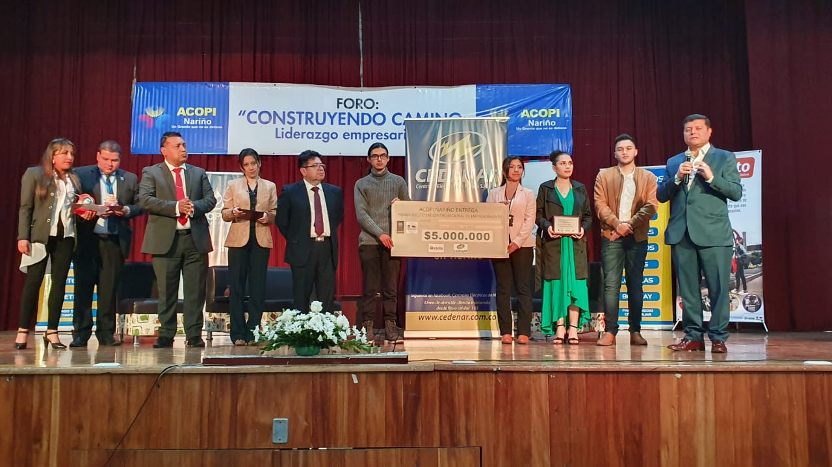
La Alcaldía de Pasto a través de la Secretaría de Desarrollo Económico y Competitividad, en el marco de la alianza estratégica con la Asociación Colombiana de Pequeñas y Medianas Empresas de Pasto, ACOPI; acompañó el Foro Construyendo Camino ‘Liderazgo Empresarial’, que reunió a las principales universidades de la región, representantes del gobierno nacional, industrias reconocidas y entes descentralizados como Empopasto y AVANTE.
En el mismo escenario, se dispuso de unos stands, donde estudiantes de universidades de Pasto e Ipiales, presentaron sus emprendimientos; los cuales fueron objeto de evaluación por parte de los asistentes al evento; y que dejó como ganadores a la Universidad Cooperativa con ‘Chontarina’ y la Universidad de Nariño con el proyecto de cromados y llantas; quienes recibieron un aporte de $5.000.000.
“Aliados con la Alcaldía de Pasto estamos ofreciéndole a la ciudadanía, la posibilidad de compartir con personajes de talla nacional e internacional; en esta oportunidad nos acompañó la Senadora Nariñense, en el Estado de Miniapolis – Estados Unidos; Patricia Torres Daza, quien presentó la ponencia ‘El papel de la mujer en la política moderna , desafíos y oportunidades comerciales en la economía global; y Juan Carlos Zuleta Acevedo, de HACEB, quien habló de los desafíos de las famiempresas en el contexto nacional e internacional”, así lo dio a conocer Andrés Mauricio Rojas, Director Ejecutivo de Acopi – seccional Nariño
El secretario de Desarrollo Económico y Competitividad, Nelson Leiton Portilla, dijo que es satisfactorio ver como las políticas que ha impulsado el Gobierno Municipal, a través del pacto por un desarrollo económico local e incluyente; da como resultados procesos que fortalecen el desarrollo de la región. “En la microferia, nos hemos encontrado con Doux shoes SAS; un emprendimiento dedicado a la producción y distribución al por mayor de zapatos personalizados; y que fueron beneficiados de la convocatoria cerrada del Fondo Emprender, financiada por la alcaldía de Pasto y el SENA y para nosotros es un gusto ver cómo estas iniciativas, van creciendo”
Información: Secretario de Desarrollo Económico, Nelson Leiton Portilla. Celular: 3104056170
Somos constructores de paz

ALCALDÍA DE PASTO REALIZARÁ EL SEGUNDO ENCUENTRO INTERGENERACIONAL “HABLANDO Y ESCUCHANDO, ENSEÑANDO Y APRENDIENDO"
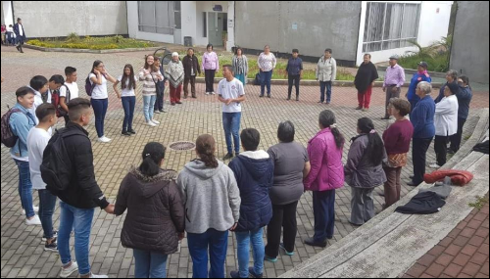
La Alcaldía de Pasto a través de la Secretaría de Bienestar Social en articulación con la UNICESMAG, llevará a cabo el segundo encuentro intergeneracional “Hablando y Escuchando, Enseñando y Aprendiendo" este viernes 13 de septiembre de 2:00 a 5:00 de la tarde en las instalaciones de la institución de educación superior.
El propósito de este encuentro es fortalecer el vínculo entre jóvenes y adultos mayores como elemento clave para el proceso de envejecimiento, mediante la equidad y cohesión social a través del intercambio de conocimientos y experiencias entre estas dos generaciones, ayudando a entender y respetar distintos modos de concebir la vida al favorecer el acercamiento de posturas, a pesar de las diferencias de pensamiento y edad.
El II encuentro intergeneracional se realizará en articulación con la UNICESMAG, donde participarán 200 estudiantes de Licenciatura en Educación Física y 200 adultos mayores, vinculados al programa de Acceso a la Educación pertenecientes a las Instituciones Educativas de Antonio Nariño, Ciudadela de Paz, Ciudadela de Pasto y Artemio Mendoza.
Este es el segundo encuentro intergeneracional de los 2 pactados en el Plan de desarrollo municipal Pasto Educado Constructor de Paz.
Información: Secretario de Bienestar Social, Arley Darío Bastidas Bilbao. Celular: 3188342107, 3116145813
Somos constructores de paz

ALCALDÍA DE PASTO INVITA A LA CIUDADANÍA A ADQUIRIR LOS PRODUCTOS DE LA CANASTA FAMILIAR EN LOS MERCADOS MÓVILES
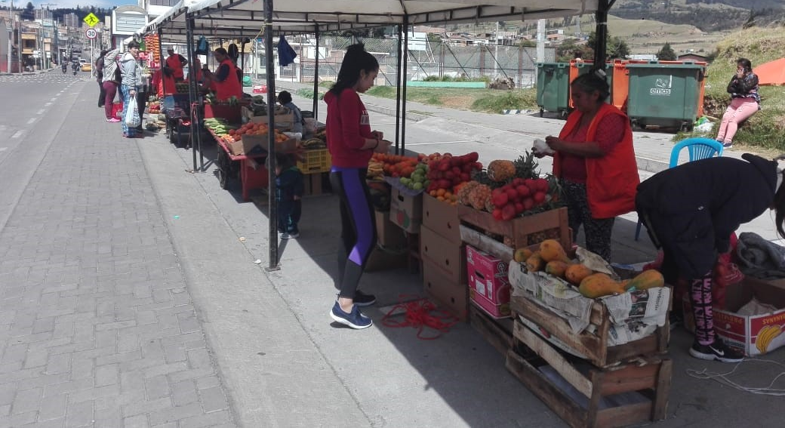
Dando cumplimiento al decreto 0064, a través del cual se implementa el plan de reubicación y/o reconversión laboral de los vendedores ambulantes del sector de carretas de tracción humana y se recupera el espacio público de Pasto; 10 beneficiarios que se acogieron a la alternativa de mercados móviles; vienen trabajando en diferentes comunas del municipio, con el acompañamiento de la Dirección Administrativa de Espacio Público.
La alternativa de mercados móviles consiste en la organización de vendedores informales del sector carretas de tracción humana, organizados bajo una figura asociativa, las cuales rotaran por diferentes comunas y corregimientos del municipio de Pasto de acuerdo a un cronograma, un horario y unas zonas estratégicas para su ubicación. El mercado móvil no podrá exceder los 60 cupos y solo podrán formar parte de estos, las personas aptas y beneficiarias de las alternativas de reubicación y reconversión laboral.
Atenderán de lunes a sábado de 8:00 de la mañana a 4:00 de la tarde, en los siguientes sectores:
Lunes: Barrio La Carolina
Martes: Barrio Capusigra
Miércoles: Bahía barrio Tamasagra- Jardín Piloto
Jueves: Barrio Corazón de Jesús
Viernes: Barrio Sumatambo
Sábado: Barrio Chambú

Información: director administrativo de Espacio Público Diego Zambrano. Celular: 315 2856161.
Somos constructores de paz
ALCALDÍA DE PASTO REALIZARÁ SEMANA DE LA PARTICIPACIÓN Y CULTURA CIUDADANA DEL 30 DE SEPTIEMBRE AL 5 DE OCTUBRE
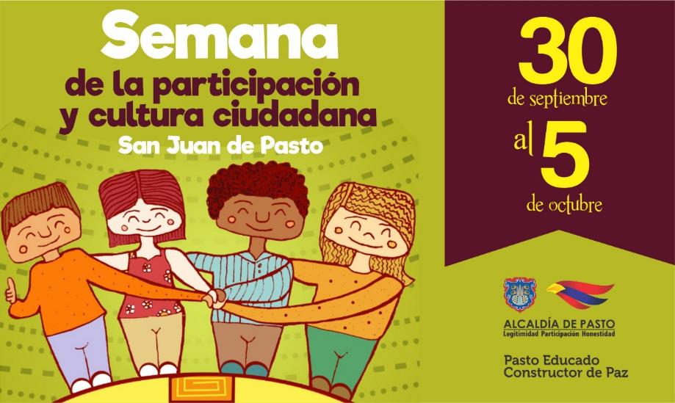
La Alcaldía de Pasto, a través de la Secretaría de Cultura, invita a la ciudadanía a la Semana de la Participación y Cultura Ciudadana, que se llevará a cabo del 30 de septiembre al 5 de octubre, con una variada programación dirigida a niños(as), jóvenes, adolescentes, adultos y adultos mayores del municipio. El evento se realiza anualmente a fin de generar procesos de intercambio de conocimientos y experiencias que permitan a la comunidad pastusa empoderarse de la participación y la cultura ciudadana, generando un impacto positivo en el espacio público, la ciudadanía, el medio ambiente.
Entre las actividades más importantes de la semana están el foro ‘La ciudad toma la palabra’, la socialización de ‘Experiencias exitosas de participación y presupuesto participativo’, ‘Encuentro Ciudadano’ en parques de la ciudad y la ‘Premiación a las mejores experiencias de participación’, se destaca además , las ‘100 acciones de cultura ciudadana en un día en Pasto’; la jornada central de este año, en la que la comunidad podrá subir un video en sus redes sociales con el hashtag #PastusoBuenaPapaChallenge, destacando una acción positiva de Cultura ciudadana desde su comunidad o institución, para que luego de una evaluación se premie los 3 mejores videos.
A la semana de la Participación y cultura ciudadana se vinculan las dependencias de la administración municipal, integrantes del Comité Municipal de Cultura Ciudadana, además de la comunidad en general, participante de los procesos en cultura ciudadana, convivencia, participación y buen trato.
DÍA / HORA | LUGAR | ACTIVIDAD
Lunes 30 de septiembre  2:00 pm a 4:00 pm | Por Pasto nos encontramos en la 27 | - “Vincúlate con Pasto, en la Semana de Participación y Cultura Ciudadana”  - Apertura  - Campaña pastuso-buena papa”  - Tertuliando por Pasto  - Gestión Ambiental Colectivo  - Intervención grupo d teatro sabios de las narices rojas  - Grupos Musicales
Martes 1 de octubre-  8:00 am a 12:00 m | Auditorio Alcaldía  Sede San Andrés | Foro: “La ciudad toma la palabra”  Ponencias:  - Red de Cultura Ciudadana IEM, Comunal y Educación Superior.  - Pueblo ROM  - Ponencia Internacional, Latacunga Ecuador procesos de cultura ciudadana  - Ponencia Internacional Ambato Ecuador  - Ponencia Política Publica de Cultura ciudadana-Secretaria de Cultura Alcaldía de Pasto
Miércoles 2 de octubre-  9:00 am a 4:00 pm | Instituciones Educativas Municipales, Secretarías y Dependencias de la Administración Municipal, Parques, Plazas y Plazoletas del Municipio, Instituciones pertenecientes al Comité Municipal de Cultura Ciudadana e Instituciones invitadas. | 100 acciones de Participación y Cultura Ciudadana:  Modalidades:  - Institucional  - Estudiantil  - Comunal  - Temas:  - Movilidad  - Seguridad  - Espacio Público  - Convivencia  - Solidaridad  - Protección animal y ambiental  - Identidad y patrimonio  - Juego limpio en el carnaval  - Día Seguro en Pasto  - Juego de identidad CORPOCARNAVAL
Jueves 3 de octubre  8:00 a.m. a 12:00 m | Auditorio PROINCO. | - Foro: “Experiencias exitosas de participación y presupuesto participativo”  - Ponencia Internacional a cargo de Rene Granda Jefe de Participación Ciudadana Tulcán Ecuador  - Ponencia desde la Agencia para la reincorporación y Normalización  - Ponencia Min. Interior Presupuesto Participativo  - Ponencia Agua y Territorio EMPOPASTO.  - Ponencia de PROINCO
Viernes 4 de octubre-  1:00 p.m. a 6:00 p.m. | Parque La Aurora. | Encuentro Ciudadano:  - Feria artesanal y gastronómica  - Concurso de disfraz para mascotas  - Presentaciones artísticas (Danza y Música)  - Premiación a las tres primeras acciones de Cultura Ciudadana  - Mándala de la participación y cultura ciudadana.  - Pasto Extremo Cancha Parque La Aurora  - Premiación a las tres mejores canciones en participación y cultura ciudadana
Sábado 12 de octubre  6:00 a 8:00 p.m. | Auditorio Cámara de Comercio | Premiación a las mejores experiencias de participación.

Información: Secretario de Cultura, José Aguirre Oliva. Celular: 3012525802
Somos constructores de paz

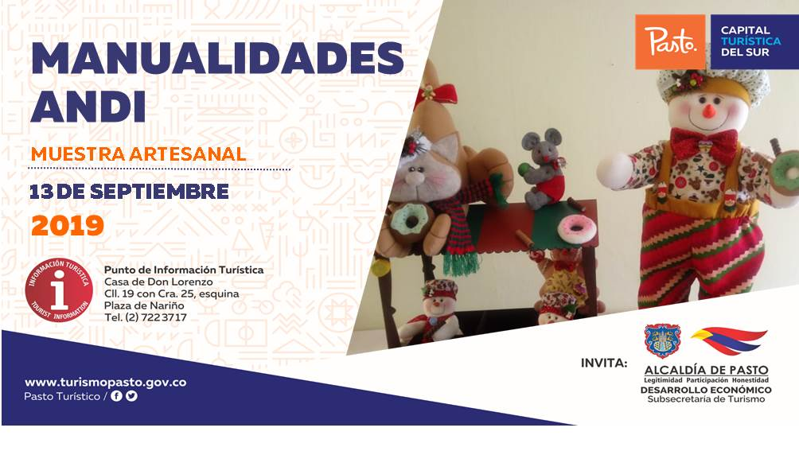
EN PUNTO DE INFORMACIÓN TURÍSTICA SE PRESENTARÁ LA MUESTRA ARTESANAL ‘MANUALIDADES ANDI’
La Alcaldía de Pasto a través de la Secretaría de Desarrollo Económico y la Subsecretaría de Turismo, con el propósito de continuar apoyando las actividades que promueven el sector turístico de la capital nariñense invitan a la ciudadanía a participar, este 13 de septiembre, al Punto de Información Turística PIT, ubicado en la calle 19 con carrera 25, esquina Plaza de Nariño de la muestra artesanal con ‘Manualidades Andi’.
Esta es una marca dedicada a la elaboración de muñequería navideña, una línea especial que contempla la elaboración de figuras navideñas, así como lencería, adornos decorativos y demás accesorios para el hogar.
La jornada se realizará con el fin de impulsar los productos artesanales y culturales de nuestra ciudad, para promover y seguir rescatando nuestras tradiciones ancestrales que constituyen la identidad y conocimiento. La jornada inicia desde las 9:00 de la mañana, totalmente gratuita y permite adquirir los diferentes productos elaborados por las y los artesanos nariñenses.
Información: Subsecretaria Turismo Amelia Yohana Basante Portillo, Celular: 317 7544066
Somos constructores paz

PRIMER FESTIVAL GASTRONÓMICO PRO-MEJORAMIENTO CAPILLA VEREDA SANTA LUCIA, CORREGIMIENTO DE EL ENCANO
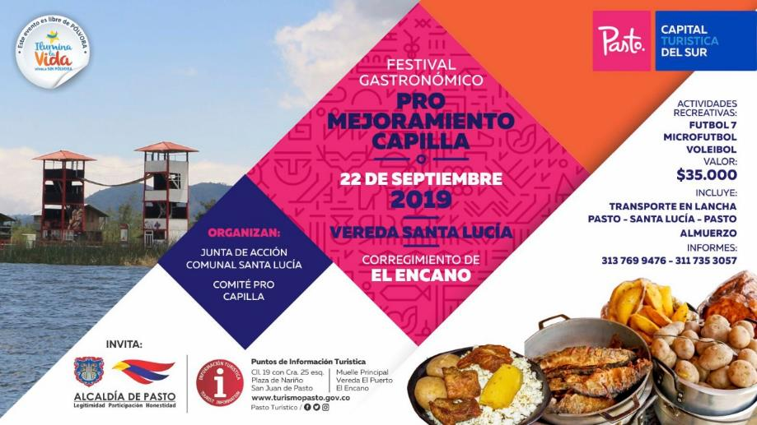
La Junta de Acción Comuna Santa Lucia en articulación con la Alcaldía de Pasto, a través de la Subsecretaría de Turismo invita a celebrar el Primer Festival Gastronómico en pro del mejoramiento Capilla de la vereda Santa Lucia, corregimiento de El Encano que se realizará el próximo 22 de septiembre.
Este evento contará con la puesta de una gran diversidad de comidas típicas para el deleite de todos sus visitantes y turistas, actividades recreativas de futbol, microfútbol y voleibol.
Las personas interesadas en participar de este evento pueden obtener más información y sus reservas a través de las líneas 313 7699476-311 7353057.
Información: Subsecretaria Turismo Amelia Yohana Basante Portillo, Celular: 317 7544066
Somos constructores paz

HASTA EL 16 DE SEPTIEMBRE SE REALIZARÁ LA CUARTA ENTREGA DE INCENTIVOS DEL PROGRAMA JÓVENES EN ACCIÓN.
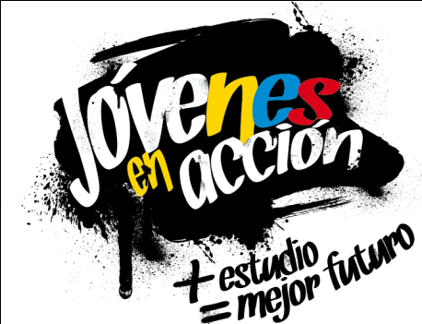

La Alcaldía de Pasto y la Secretaría de Bienestar Social a través del programa Jóvenes en Acción, informa que se está realizando la 4ta entrega de incentivos a estudiantes del Sena y Universidad de Nariño, beneficiarios del programa Jóvenes en Acción, mediante giro o cajero automático hasta el 16 de septiembre de 2019, por modalidad pico y cedula.
Los jóvenes potenciales beneficiarios al programa deben presentarse en las fechas estipuladas en los diferentes puntos de pago en horario de 8:00am a 4:00 pm.
El joven debe suministrar los siguientes datos: Documento original y código de participante asignado.
Puntos para cobrar por cajero automático las 24 horas de lunes a domingo:
MODALIDAD DAVIPLATA
Principal Pasto | Calle 17 No. 25 – 40.
Parque Bolívar Pasto | Calle 21 No. 12 – 45.
Parque Nariño Pasto | Calle 18 No. 24-11 Parque Nariño.
Metro Express Pasto | Calle 16B No. 32 – 53.
Éxito Pasto | Carrera. 22 B No. 2 - 57 Av. Panamericana.
La Riviera Pasto | Calle 21 N° 34-24.

MODALIDAD GIRO.
Punto de cobro | Dirección. | Fecha 28 agosto al 1 de septiembre | Fecha 2 septiembre
Principal Pasto | Calle 17 N° 25-40 | 1 | 2.
Pasto Norte. | Calle 20 N° 34-24 | 3 | 4,
Parque Nariño. | Calle 18 N° 24-11 | 5 | 6
Único Pasto | Calle 22 N° 6-61. | 7 | 8
Masred090 | Calle 18 N° 25-43 | 9 | 0
Mayor información la pueden obtener las instalaciones de la Secretaria de Bienestar Social – Programa Jóvenes en Acción, en horario de atención de 8:00 a 11.00 a.m. y de 2.00 a 5.00 pm - Antiguo INURBE Avenida Mijitayo. Teléfono 7244326 extensión 3012.
Información: Álvaro Zarama, Subsecretario de Promoción y Asistencia Social, celular 316577417
Somos constructores de paz

OFICINA DE COMUNICACIÓN SOCIAL
ALCALDÍA DE PASTO

